
Základní škola, Klášterec nad Ohří,
Krátká 676, okres Chomutov
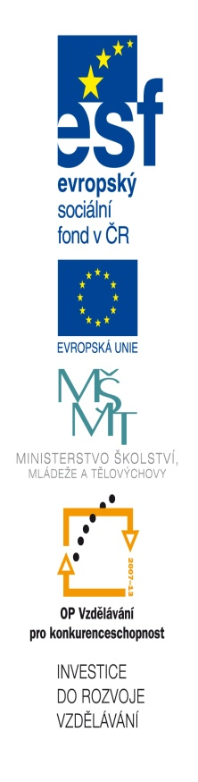
Název školy: ZŠ Klášterec nad Ohří, Krátká 676
Autor: Mgr. Zdeňka Horská
Název materiálu: VY_32_INOVACE_15_02_ PL7 Skládání sil
Číslo projektu: CZ.1.07/1.4.00/21.1115

Anotace: Protokol k pracovnímu listu z fyziky pro 7. ročník, kde si žáci ověří znalosti ze znázornění síly a skládání sil.

- Jak znázorňujeme sílu? …………………………………………………………………………
- Jaký mohou mít směr síly, které chceme skládat?
  - …………………………………………………
  - …………………………………………………
  - …………………………………………………
- Michal a Petr táhnou do kopce saně. Michal silou 20 N, Petr 30 N. Síly mají ……………………… směr a výslednice má směr ………………………… . Její velikost je ……………… .
- Vzpěrač zvedá činku silou 600 N, činka je přitahována gravitační silou 650 N. Síly mají ………………………………… směr, výslednice má velikost ………… a její směr je……………………………… . Podaří se vzpěrači činku zvednout? ……………………………………………………………………………………………
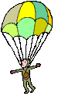


- Dokresli k obrázkům síly, které na těleso působí:

- Jak znázorňujeme sílu? ……orientovanou úsečkou ……………………………………………
- Jaký mohou mít směr síly, které chceme skládat?
  - ……počátek ………………………………
  - ……směr ……………………………………
  - ……velikost ………………………………
- Michal a Petr táhnou do kopce saně. Michal silou 20 N, Petr 30 N. Síly mají …stejný ……… směr a výslednice má směr …stejný ………… . Její velikost je 50 N …… .
- Vzpěrač zvedá činku silou 600 N, činka je přitahována gravitační silou 650 N. Síly mají …opačný ………… směr, výslednice má velikost …50 N……… a její směr je…dolu k zemi ……… . Podaří se vzpěrači činku zvednout?
……nepodaří, protože gravitační síla je větší ………………………………………………………
- Dokresli k obrázkům síly, které na těleso působí:

